Taller problema 1 de Estructuras simples

EQUIPO 2

Juan Sebastián Restrepo Montoya

Andrés Felipe Jaramillo Berrio

Sebastián Álvarez Ortiz

Enunciado:

En un campeonato de Ajedrez, se tienen tres categorías: Infantil, Junior y Amateur.

A quienes van a participar en el campeonato se les pide el año de nacimiento para así determinar la edad de cada participante.

Para el caso de la categoría se tiene lo siguiente:

Si la edad calculada es menor de 15 años el participante del torneo está en la categoría infantil.

Si la edad calculada es mayor o igual a 15 años y menor o igual a 18 años el participante del torneo está en la categoría Junior.

Si la edad calculada es mayor de 18 años el participante del torneo está en la categoría Amateur.

Ejercicio:

Hacer un programa que calcule la edad del participante en el torneo de Ajedrez y muestre:

El año de nacimiento

La edad calculada

La categoría en la que queda de acuerdo a las condiciones de edades planteadas por el campeonato de Ajedrez.

Datos de entrada:

Entrada = el año de nacimiento del usuario

Datos de salida

año_usu= año de nacimiento del usuario

edad_usu=edad del usuario

categoría= categoría en la que pertenece según su edad

|  |  |  |  |
| --- | --- | --- | --- |
| nombre | Tipo | Funcion | Librería/representacion |
| Now | Variable | Llama la fecha actual usando la librería | datetime  now = datetime.now() |
| Año_act | Variable | Le da la instrucción now para guardar solo el año actual | datetime  año_act = now.year |
| texto | Constante | Texto en pantalla | tkinter  texto = Label() |
| listo | constante | Botón para seguir y hacer las instrucciones dadas | tkinter  listo=Button(..,command=agregar) |
| Cerrar1 | constante | Botón para cerrar (ventana) | tkinter  cerrar1=Button(..,command=ventana.destroy) |
| Ventana | Constante | se uso para implementar la galería tkinter y el funcionamiento de ventanas | tkinter  ventana= Tk() |
| entrada | variable | Cuadro para ingresar el valor del año de nacimiento | tkinter  entrada= Entry() |
| Texto2 | constante | Texto de ventana 2 que nos escribe “año de naciemiento” | tkinter  texto2= Label(text="Año de nacimiento") |
| texto3 | variable | Texto que nos trae la función del año de nacimiento y la pone en pantalla | tkinter  texto3 = Label(text= año_usu) |
| Texto4 | Constante | Texto de ventana 2 que nos escribe “Edad” | tkinter  texto4= Label(text="Edad") |
| Texto5 | constante | Texto que nos muestra el resultado de la operación de los años que tiene el usuario | tkinter  texto5= Label(text=edad_usu) |
| Texto6 | constante | Texto de ventana 2 que nos escribe “categoria” | Tkinter   texto6= Label(text="Categoria") |
| Texto7 | constante | Texto que nos muestra la variable de categoría en pantalla | tkinter  texto7= Label(text=categoría) |
| Cerrar2 | Constante | Botón para cerrar la “ventana2” | tkinter  cerrar2=Button(command=ventana2.destroy) |
| restart | Constante | Boton que Nos ayuda a cerrar y finalizar el proceso del programa | tkinter  restart=Button(command=reset) |
| Año_usu | Variable | Variable que almacena lo del cuadro de texto “entrada” | tkinter  año_usu=int(entrada.get()) |
| Edad_usu | Variable | Variable que almacena la Operación entre las variables año_act y año-usu | tkinter  edad_usu= (año_act - año_usu) |
| Ventana2 | Constante | Funcion que nos ayuda a implementar y abrir la “ventana2” | tkinter  ventana2= Tk() |
| categoria | Variable | Almacena la categoría dependiendo del “if” | Tkinter  categoria=str() #segun los años se cambia el valor de categoría |

Evidencias

codigo

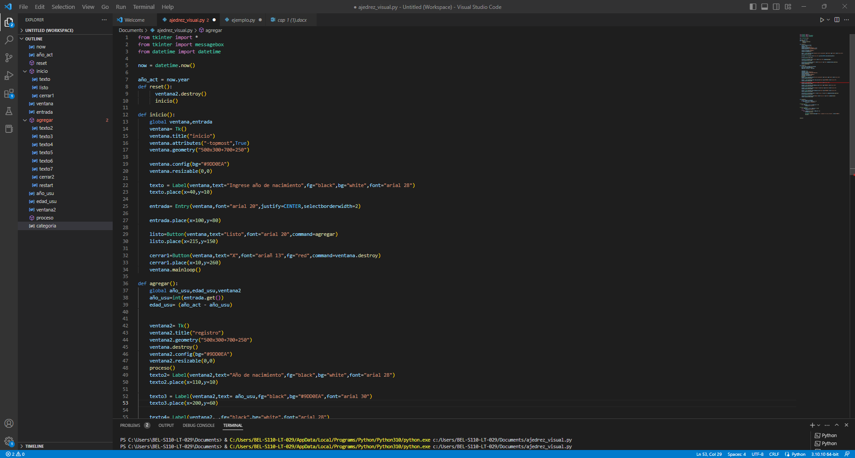

Funcionamiento:

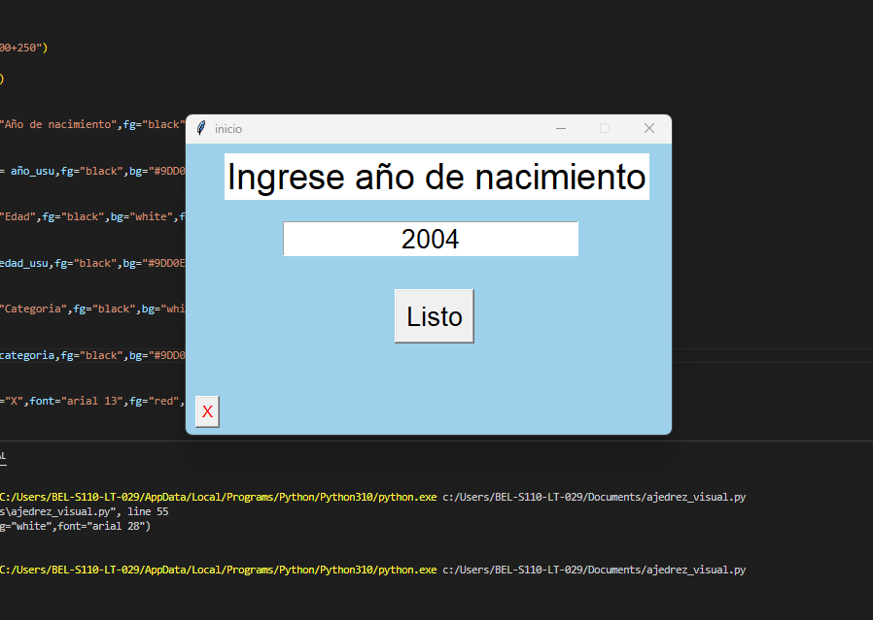

Se abre la ventana y se introduce el año en el que naciste

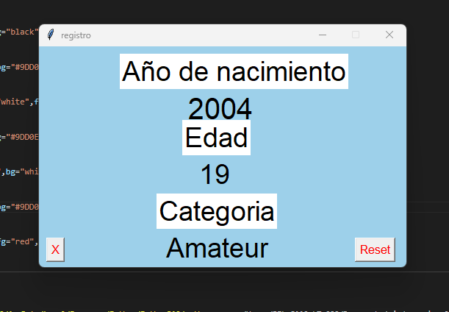

Se abre la segunda parte del programa después de undirle al botón nos aparece las operaciones y lo que debería de hacer el programa

ERROR

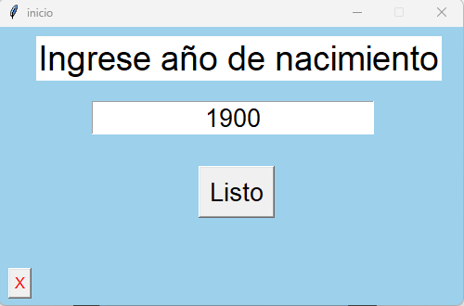

El error ocurre cuando ponemos una fecha irreal o que no sea un valor numerico

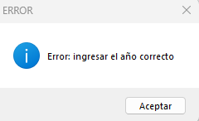

Al undir aceptar no volverá a recargar la ventana para ingresar un numero valido